Instrucziun per las scolaras ed ils scolars

Scratch 3

# Moviments cundiziunai e midadas cundiziunadas

Cun quell'instrucziun emprendas ti da muentar il gat cun ina repetiziun cundiziunada. Sas ti muentar el aschia ch'el va adina denter igl ur dretg ed igl ur seniester vi e neu? Vegns ti era d'aschuntar in tun ch'ins auda, cura ch'il gat contonscha igl ur?

1. 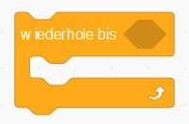Drova per la repetiziun cundiziunada igl element «wiederhole bis ...».
2. Per ch'il computer «senti» ch'il gat tucca igl ur, drova ei igl element «wird Rand berührt?» dil punct «Fühlen». Aschunta igl element el hexagon vit.

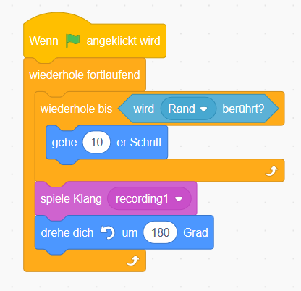

1. Ussa drova ei in element da sevolver, per ch'il gat mondi puspei en tschella direcziun. Aschunta igl element «drehe dich um 180 Grad». Per ch'il moviment fineschi buc agl emprem ur, stos ti aschuntar igl element «wiederhole fortlaufend» a tiu program.

# Tip:

Per che la figura stetti buca sil tgau, cura ch'ella sevolva per 180 grads, stos ti cliccar il camp da direcziun sur la figura.

Tier «Drehmodus» stos ti cliccar sil paliet dubel.   
Aschia stat la figura sidretg, cura ch'ella sevolva.

# Ussa sas ti …

… duvrar circuits cundiziunai (elements da repetiziun) per programmar moviments e decisiuns en Scratch.

# Decisiuns

Per decisiuns drovan ins ils elements veseivels el maletg. Sche la cundiziun «constat», cuntinuescha il program culs camonds dil sectur «dann». Sche la cundiziun ei fallida e constat buca, vegnan ils camonds dil sectur «sonst» exequi.

Las decisiuns drovan adina in element dil punct «Fühlen».

Mintgaton san ins era duvrar igl element «warte bis». Quel interrumpa il program parzial tochen che la cundiziun eligida constat.

# 

# 

# Discuorer

Culs elements da discuorer survegn il gat ina nibletta cul text. Quels elements lubeschan a ti da far ina damonda alla persuna che mira il program e schizun d'aschuntar la risposta al program.

1. Elegia sut «Skripte» il punct «Aussehen».
2. Tila ussa culla miur ils elements da discuorer adattai el sectur da script.
3. Modifichescha il text ed eventualmein era il temps che quel vegn mussaus.

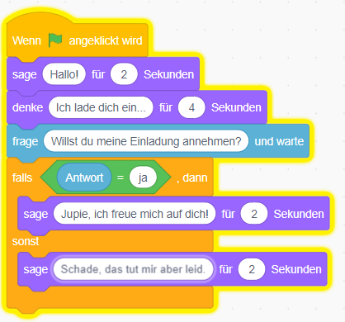

Sut «Fühlen» dat ei in element da damonda che fa igl emprem ina damonda e che spetga lu tochen ch'ina risposta vegn endatada. La risposta sas ti aschuntar al program. Emprova da far in exempel.

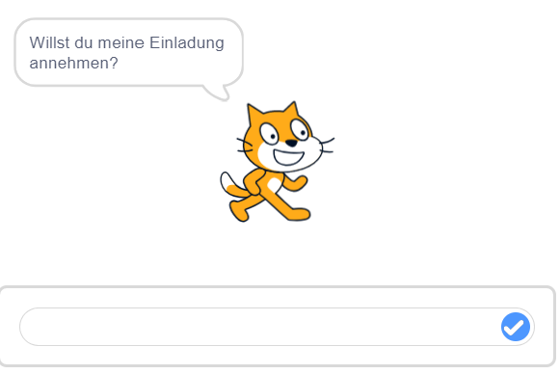

Vul ti acceptar miu invit?

# Ussa sas ti …

… far discuorer las figuras.

… aschuntar ils elements da decisiun che lubeschan biaras variantas dil program en Scratch.

# Elements per entscheiver il program

Mintga program drova in punct da partenza. Ils elements da partenza san buca vegnir colligiai cun auters elements. Ei dat plirs elements da partenza.

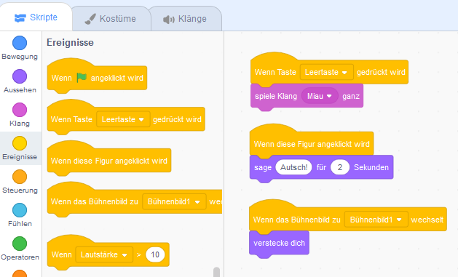

Ti enconuschas gia igl element da partenza ch'ins sa activar culla bandiera verda.



1. Elegia ils elements da partenza sut «Ereignisse».



1. Quei element lubescha d'entscheiver il program cun ina tasta dalla tastatura.
2. Cun quei element entscheiva il program, cura che la figura vegn tuccada.
3. Cura ch'ins mida la culissa, drovan ins quei element da partenza. Aschia sa ina figura per exempel sparir.

# Midar la colur e la cumparsa

Ussa vulein nus midar la cumparsa dil gat e dar ina nova colur ad el.

1. Elegia sut «Aussehen» igl element «ändere Effekt».
2. Mida ils effects ed ils diembers e mira co il gat semida.
3. Tschenta alla fin dil program igl element «schalte Grafikeffekte aus» per puspei dar al gat sia cumparsa normala.

# Midar costum

Ultra dalla colur san ins midar il costum da mintga figura.

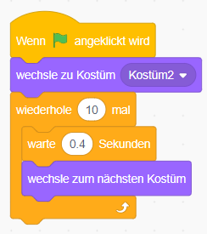

Nus midein ussa il costum dil gat.

1. Tila igl element «wechsle zu Kostüm ...» el sectur da script. Aschia eis ei pusseivel da midar il costum. Ti sas era duvrar igl element «wechsle zum nächsten Kostüm» per midar ils costums.
2. Cun duvrar repetiziuns ed elements da spitgar san ins influenzar la lunghezia e la frequenza dalla midada (il gat duei ir p.ex. spert ni plaun).

# Ussa sas ti …

… modificar la colur e la cumparsa dallas figuras.

… duvrar cun intenziun differents elements da partenza.

# Concepir e modificar costums

Ti sas era concepir agens costums ni modificar els.

1. Activescha ils costums sut «Kostüme».



1. Cullas tschun funcziuns

* costum ord la biblioteca
* dessignar in agen costum
* costum da surpresa
* costum ord ina datoteca
* fotografar in costum

sas ti concepir da tut temps novs costums.

1. Dai in num al costum.
2. Per dessignar in agen costum stattan a disposiziun a ti biars utensils – emprova ora els per capir lur funcziuns.



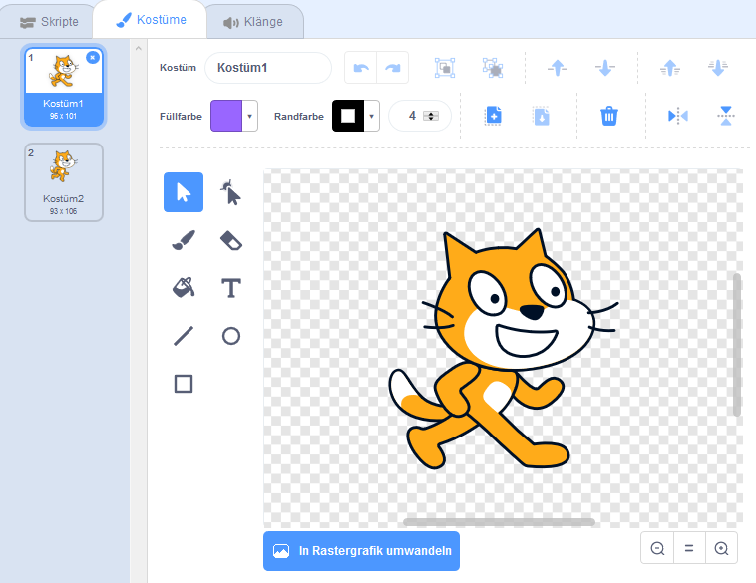

# Ussa sas ti …

… midar ils costums dallas figuras.

… concepir agens costums e modificar la cumparsa dallas figuras tenor tiu gust.

Culla savida che ti has ussa davart la surfatscha da programmar Scratch sas ti programmar dètg bia per tiu invit digital. Ti sas aschuntar niblettas, tuns, moviments ed elements cundiziunai. Plinavon sas ti co ti sas modificar la cumparsa dallas figuras e la culissa. Ti savesses schizun programmar in sault da pliras figuras.

Ussa fineschas ti l'emprema versiun da tiu invit digital. Bien success!

Scratch vegn sviluppau dalla Lifelong-Kindergarten-Group al MIT-Media-Lab. Mira https://scratch.mit.edu.